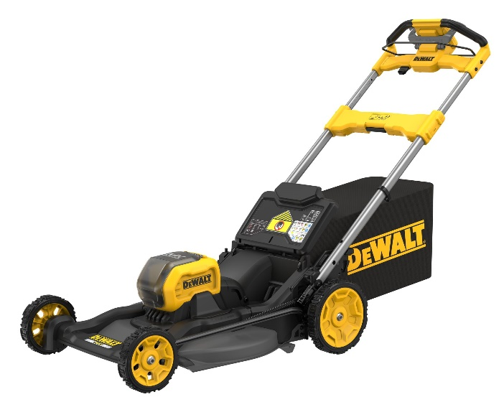



DCMWSP550N-XJ
54 Volt Akku-Rasenmäher 53 cm mit Radantrieb (bürstenlos) – Basisversion

- Das DEWALT 54 VOLT XR FLEXVOLT Maschinen-Sortiment bietet Leistung für die schwersten Anwendungen - ohne Kabel!
- Bürstenloser Direktantriebsmotor - Leistung eines Benzin-Rasenmähers bei weniger Lärm und ohne Abgase, verbesserte Laufzeit, bessere Schnittqualität und weniger Abwürgen
- Motor mit sensorgesteuerter Drehzahl - je nach Grashöhe, wenn erforderlich wird die Motordrehzahl erhöht, bei leichteren Anwendungen wird Strom gespart - somit immer im optimalen Modus
- Mit hinterem Radantrieb ausgestattet für ein müheloses Mähen und variabler Geschwindigkeit – 6 Modi, um das Lauftempo einfach anzupassen
- Interaktive Benutzeroberfläche zeigt den Ladezustand, die Motorlast und -temperatur, Fehler bei nicht vollständig entriegeltem Griff und Wartungssymbol/Nachschärfen der Messer
- 3-in-1 Gerät – zum Rasenmähen mit Fangkorb oder Seitenauswurf sowie Mulchen
- Zentrale Schnitthöhenverstellung – 6 Stufen zum schnellen und einfachen Anpassen an die Rasengegebenheiten
- 2-stufiger Sicherheitsschalter – verhindert ein versehentliches Anlaufen des Mähers
- Mit nur einem Knopfdruck läßt sich der Handgriff aus- und einklappen zum mühelosen Transport und zur platzsparenden vertikalen Aufbewahrung
- Hocheffizientes Stahl-Deck erleichtert das Abtransportieren vom Schnittgut - für verbesserte Laufzeit und weniger Strömungsabrisse
- Doppelmesser für verbessertes Mulchen
- Bis zu 46 Min. Laufzeit (ca. 980 m² Fläche) pro Akku-Ladung basierend auf dem Mähen von einem Drittel der Grashöhe, bei Höheneinstellung 5 und beim Einsatz von 1x 54Volt, 15,0 Ah Akku
- Als Basisversion (ohne Akkus und Ladegerät) optimal geeignet bei bereits vorhandenen 54 Volt XR FLEXVOLT Akkus

Serienmäßiger Lieferumfang:
- Akku-Rasenmäher
- 67 Liter Grasfangkorb
- Seitenauswurfkanal

Technische Daten
Akku-Technologie | 54 Volt XR FLEXVOLT Li-Ion
Akku-Kompatibilität | 54 Volt XR FLEXVOLT-Akkus jeder Ah-Klasse
Leerlaufdrehzahl (min-1) | 2.300 min⁻¹
Maximale Drehzahl (min-1) | 2.500 min⁻¹
Schnittbreite (cm) | 53
Schnitthöheneinstellungen (Stufen) | 6
Schnitthöhe (mm) | 25/ 41/ 56/ 71/ 86/ 102
Grasfangkorb-Volumen (L) | 67
Gewicht (mit 162 Wh-Akku in kg) | 31,2
EAN | 5035048822333
Schalldruckpegel LPA (dB(A)) | 77,0
Unsicherheitsfaktor (dB(A)) | 3,0
Schallleistungspegel LWA (dB(A)) | 84,0
Unsicherheitsfaktor (dB(A)) | 1,3
Garantierter Schalleistungspegel LWA (dB(A)) | 88,0
Vibration Mähen (m/s²) | 2,5
Unsicherheitsfaktor K (m/s²) | 1,5

Zubehör
DT20902-QZ | Ersatzmesser 53cm für DCMWP134/DCMWSP156/ DCMWP500/DCMWSP550 | 5035048832592

